Уральский федеральный университет
имени первого Президента России Б. Н. Ельцина
ИРИТ-РТФ
Центр ускоренного обучения

УТВЕРЖДАЮ:

“ ___ ” ________ 20___г.

ЗАДАНИЕ

на курсовой проект по дисциплине «Разработка веб-приложений»

Студент группы (РИЗМ-120902) Направление ПИ
Фамилия Зубков Имя Данил Отчество Андреевич Срок проектирования с “___”__________ по “___”__________20__г.

1. Тема проекта и его содержание:
Разработка веб-приложения для учета состава офисной техники на предприятии
Разработать приложение средствами Java EE для работы с базой данных в СУБД PostgreSQL, включающей детальные таблицы и справочники кодов отдельных полей. Предусмотреть использование компонентов для отображения таблиц, отдельных записей, ввода и редактирования записей, компонентов для задания полей с использованием выпадающего списка, ввода запросов и отображения результатов. Разработать и подключить страницу помощи на основные функции приложения.
2. Дополнительные сведения: назначение базы данных можно выбрать по усмотрению студента, связав ее с потребностями предприятия. Пояснительная записка должна содержать описание задачи, структуры таблиц, алгоритм управления приложением, распечатки экранных форм, программных модулей и отчетов, скрипт создания таблиц БД..
3. Курсовое проектирование закончено______________________________
4. Оценка проекта________________________________________________

Руководитель___________________________________
Содержание
ВВЕДЕНИЕ 4
1 Постановка задачи 5
2 База данных 6
3 Описание результатов разработки 9
3.1 Примеры заполнения таблиц базы данных 9
3.2 Примеры запросов к базе данных 10
4 Руководство пользователя 13
5 Консоль администратора 16
ЗАКЛЮЧЕНИЕ 19
СПИСОК ИСПОЛЬЗОВАННЫХ ИСТОЧНИКОВ 20
ПРИЛОЖЕНИЕ А 21

ВВЕДЕНИЕ
Целью курсовой работы является разработка веб приложения для учета состава офисного оборудования на предприятии. Для разработки серверной части программы будет использоваться язык Java EE, фреймворк Javaserver Faces, сервер приложений GlassFish и среда разработки NetBeans. Развертывание предполагается на ОС Windows 10. Взаимодействие с сервером будет происходить с помощью веб-браузера.

1 Постановка задачи
Разрабатываемая программа должна обеспечивать возможность взаимодействия с базой данных: сотрудник, ответственный за учет офисного оборудования на всем предприятии, должен иметь возможность вносить данные в базу данных, удалять и изменять их. Обычный пользователь программы – представитель отдела на предприятии ответственный за учет оборудования в своем отделе. У обычного пользователя должна быть возможность получить всю информацию об оборудовании, установленном в его отделе (наименование, инвентарный номер, место установки, даты последней и следующей проверки, стоимость и общая стоимость оборудования).
Описание результатов разработки оформлять в виде пояснительной записки, в соответствии с ГОСТ 2.105-90, 7.32-2001 и 7.1-2003 [4].

2 База данных
Все данные разрабатываемого приложения хранятся в базе данных под управлением СУБД PostgreSQL. Даталогическая схема базы данных приведена на рисунке 1.
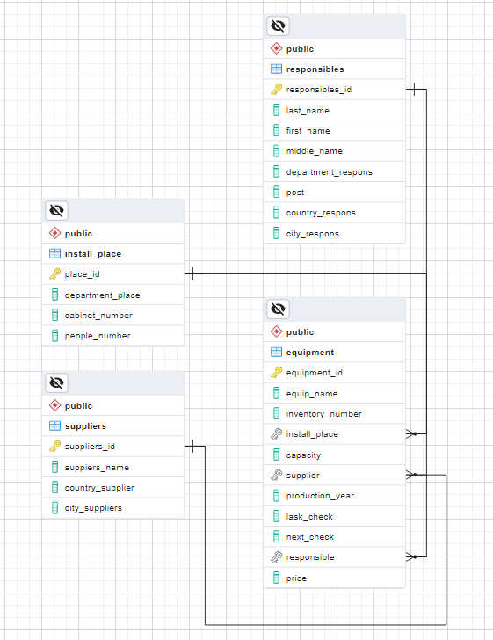
Рисунок 1 – Даталогическая схема базы данных

Таблица 1 - Описание таблицы equipment
Имя поля | Тип поля | Пояснение
equipment_id | Integer | Уникальный идентификатор записи, первичный ключ
equip_name | Varchar(128) | Наименование оборудования
inventory_number | Varchar(32) | Инвентарный номер оборудования
install_place | Integer | Место установки оборудования
capacity | Varchar(10) | Мощность оборудования
supplier | Integer | Производитель
production_year | Smallint | Год производства
lask_check | Date | Дата последней проверки
next_check | Date | Дата следующей проверки
responsible | Integer | Ответственный за оборудование
price | Real | Стоимость оборудования

Таблица 2 - Описание таблицы install_place
Имя поля | Тип поля | Пояснение
place_id | Integer | Уникальный идентификатор записи, первичный ключ
department_place | Varchar(128) | Наименование отдела
cabinet_number | Varchar(16) | Номер кабинета
people_number | Smallint | Число работников в кабинете

Таблица 3 - Описание таблицы responsibles
Имя поля | Тип поля | Пояснение
responsibles_id | Integer | Уникальный идентификатор записи, первичный ключ
last_name | Varchar(32) | Фамилия ответственного
first_name | Varchar(32) | Имя ответственного
middle_name | Varchar(32) | Отчество ответственного
department_respons | Varchar(128) | Отдел, в котором работает ответственный
post | Varchar(128) | Должность
country_respons | Varchar(32) | Страна ответственного
city_respons | Varchar(32) | Город ответсвенного

Таблица 4 - Описание таблицы suppliers
Имя поля | Тип поля | Пояснение
suppliers_id | Integer | Уникальный идентификатор записи, первичный ключ
suppiers_name | Varchar(128) | Название компании производителя
country_supplier | Varchar(32) | Страна производителя
city_suppliers | Varchar(32) | Город производителя

При создании базы данных будет использоваться оснастка pgAdmin 4 для СУБД PostgreSQL.

3 Описание результатов разработки

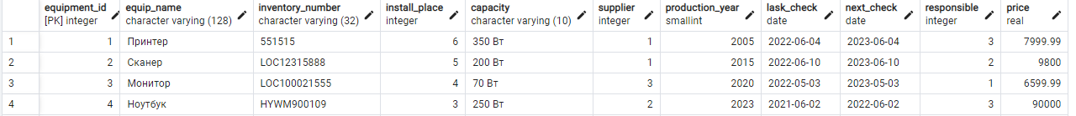
3.1 Примеры заполнения таблиц базы данных
Рисунок 2 - Пример заполнения таблицы equipment

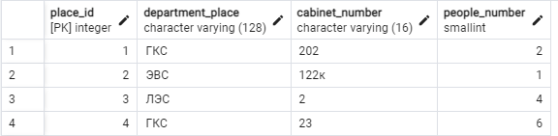
Рисунок 3 - Пример заполнения таблицы install_place
Рисунок 4 - Пример заполнения таблицы respondibles

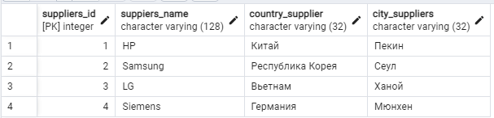
Рисунок 5 – Пример заполнения таблицы suppliers

3.2 Примеры запросов к базе данных
Для фильтрации оборудования по отделам (ЭВС – служба электроводоснабжения, ГКС – газокомпрессорная служба, ЛЭС – линейно-эксплуатационная служба) реализуются следующие методы:

public List<Equipment> findRangeEVS(int[] range) {
Query q = em.createQuery("SELECT e FROM Equipment e JOIN e.installPlace i WHERE i.departmentPlace ='ЭВС'");
q.setMaxResults(range[1] - range[0] + 1);
q.setFirstResult(range[0]);
return q.getResultList();
}
public List<Equipment> findRangeGKS(int[] range) {
Query q = em.createQuery("SELECT e FROM Equipment e JOIN e.installPlace i WHERE i.departmentPlace ='ГКС'");
q.setMaxResults(range[1] - range[0] + 1);
q.setFirstResult(range[0]);
return q.getResultList();
}
public List<Equipment> findRangeLES(int[] range) {
Query q = em.createQuery("SELECT e FROM Equipment e JOIN e.installPlace i WHERE i.departmentPlace ='ЛЭС'");
q.setMaxResults(range[1] - range[0] + 1);
q.setFirstResult(range[0]);
return q.getResultList();
}
Также для создания объекта класса DataModel для последующего отображения его на странице веб-приложения, были для каждого отдела написаны свои методы getPagination, count, createPageDataModel, getItems.
В качестве примера приведу реализацию методов для службы ЭВС. Исходные коды с реализацией методов для других отделов приведены в приложении А.
Для службы ЭВС:
public DataModel getItemsEVS() {
if (items == null) {
items = getPaginationEVS().createPageDataModelEVS();
}
return items;
}
public PaginationHelper getPaginationEVS() {
if (pagination == null) {
pagination = new PaginationHelper(10) {

@Override
public int getItemsCount() {
return getFacade().countEVS();
}

@Override
public DataModel createPageDataModel() {
return new ListDataModel(getFacade().findRange(new int[]{getPageFirstItem(), getPageFirstItem() + getPageSize()}));
}

@Override
public DataModel createPageDataModelEVS() {
return new ListDataModel(getFacade().findRangeEVS(new int[]{getPageFirstItem(), getPageFirstItem() + getPageSize()}));
}
@Override
public DataModel createPageDataModelGKS() {
return new ListDataModel(getFacade().findRangeGKS(new int[]{getPageFirstItem(), getPageFirstItem() + getPageSize()}));
}
@Override
public DataModel createPageDataModelLES() {
return new ListDataModel(getFacade().findRangeLES(new int[]{getPageFirstItem(), getPageFirstItem() + getPageSize()}));
}
};
}
return pagination;
}
public int countEVS() {
Query q = em.createQuery("SELECT COUNT(e) FROM Equipment e JOIN e.installPlace i WHERE i.departmentPlace ='ЭВС'");
return ((Long) q.getSingleResult()).intValue();
}
Для подсчета суммарность стоимости оборудования в каждом отделе предприятия были реализованы следующие методы:
public Number sumPrice() {
Query q = em.createQuery("SELECT SUM(e.price) FROM Equipment e");
Number sum = (Number) q.getSingleResult();
return sum;
}

public Number sumPriceEVS() {
Query q = em.createQuery("SELECT SUM(e.price) FROM Equipment e JOIN e.installPlace i WHERE i.departmentPlace = 'ЭВС'");
Number sum = (Number) q.getSingleResult();
return sum;
}
public Number sumPriceGKS() {
Query q = em.createQuery("SELECT SUM(e.price) FROM Equipment e JOIN e.installPlace i WHERE i.departmentPlace = 'ГКС'");
Number sum = (Number) q.getSingleResult();
return sum;
}
public Number sumPriceLES() {
Query q = em.createQuery("SELECT SUM(e.price) FROM Equipment e JOIN e.installPlace i WHERE i.departmentPlace = 'ЛЭС'");
Number sum = (Number) q.getSingleResult();
return sum;
}

4 Руководство пользователя
На рисунке 5 показан вид главной страницы сервиса.
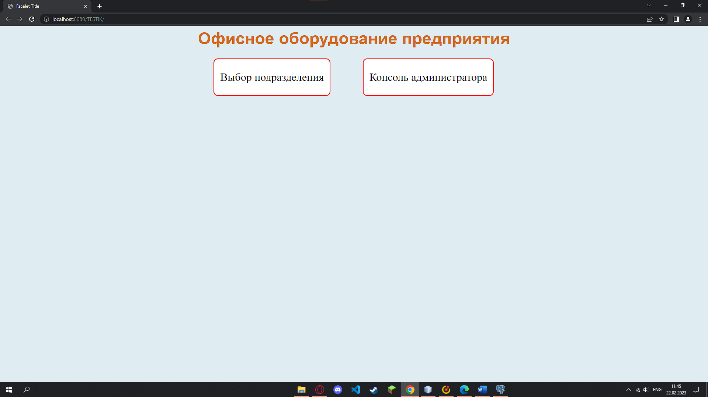
Рисунок 5 - Главная страница сервиса
На главной странице пользователю предоставляется выбор:
- Перейти в раздел «Выбор подразделения», где пользователь сможет получить список оборудования и его стоимость для каждого отдела (подразделения предприятия)
- Перейти в раздел «Консоль администратора», где пользователь может вносить, изменять и удалять данные из базы данных.
Страница выбора подразделения представлена на Рисунке 6.

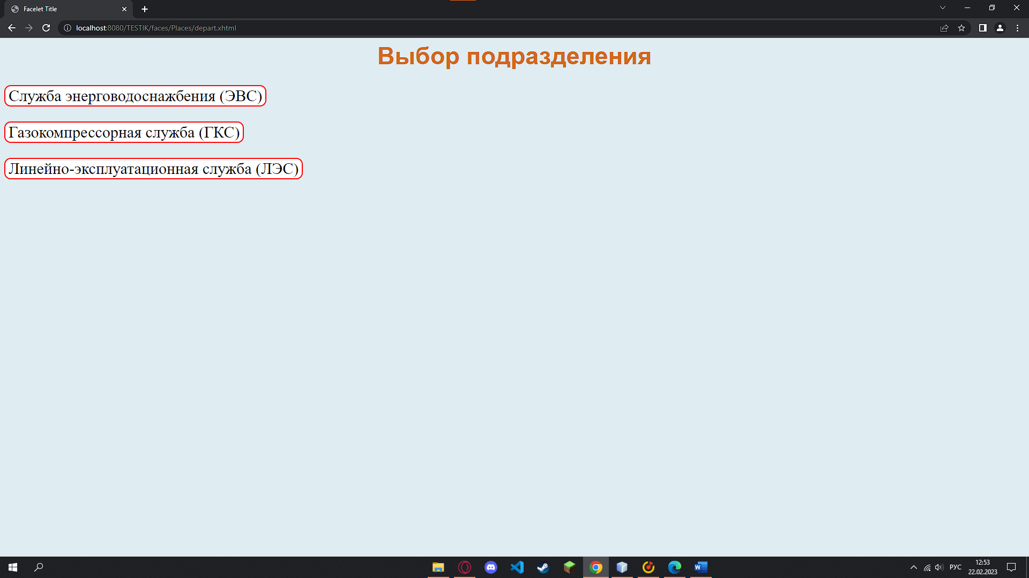
Рисунок 6 – Выбор подразделения
После выбора подразделения пользователь попадает на страницу с таблицей всего оборудования в выбранном подразделении. Кнопка «Подробнее» позволяет пользователю перейти на страницу, где в удобном виде представлена полная информация о выбранном оборудовании.
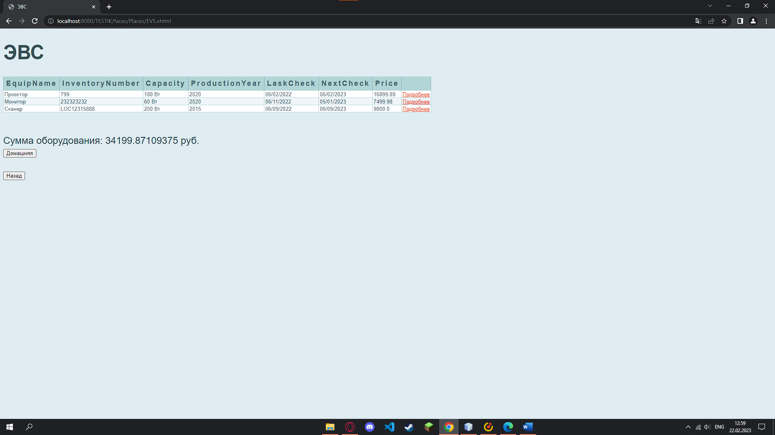
Рисунок 7 – Просмотр оборудования выбранного подразделения
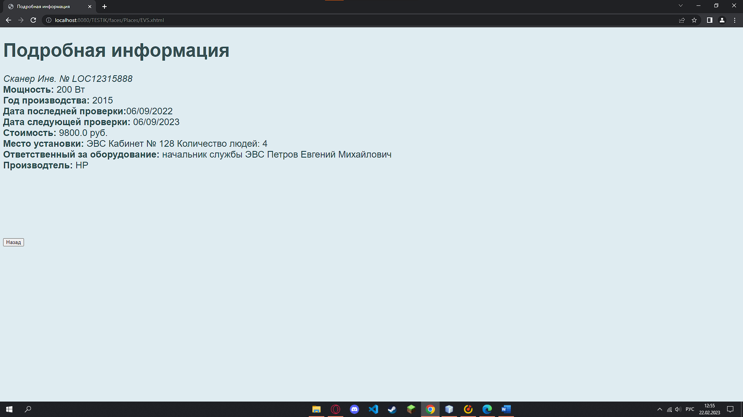
Рисунок 8 – Подробная информация об оборудовании

5 Консоль администратора
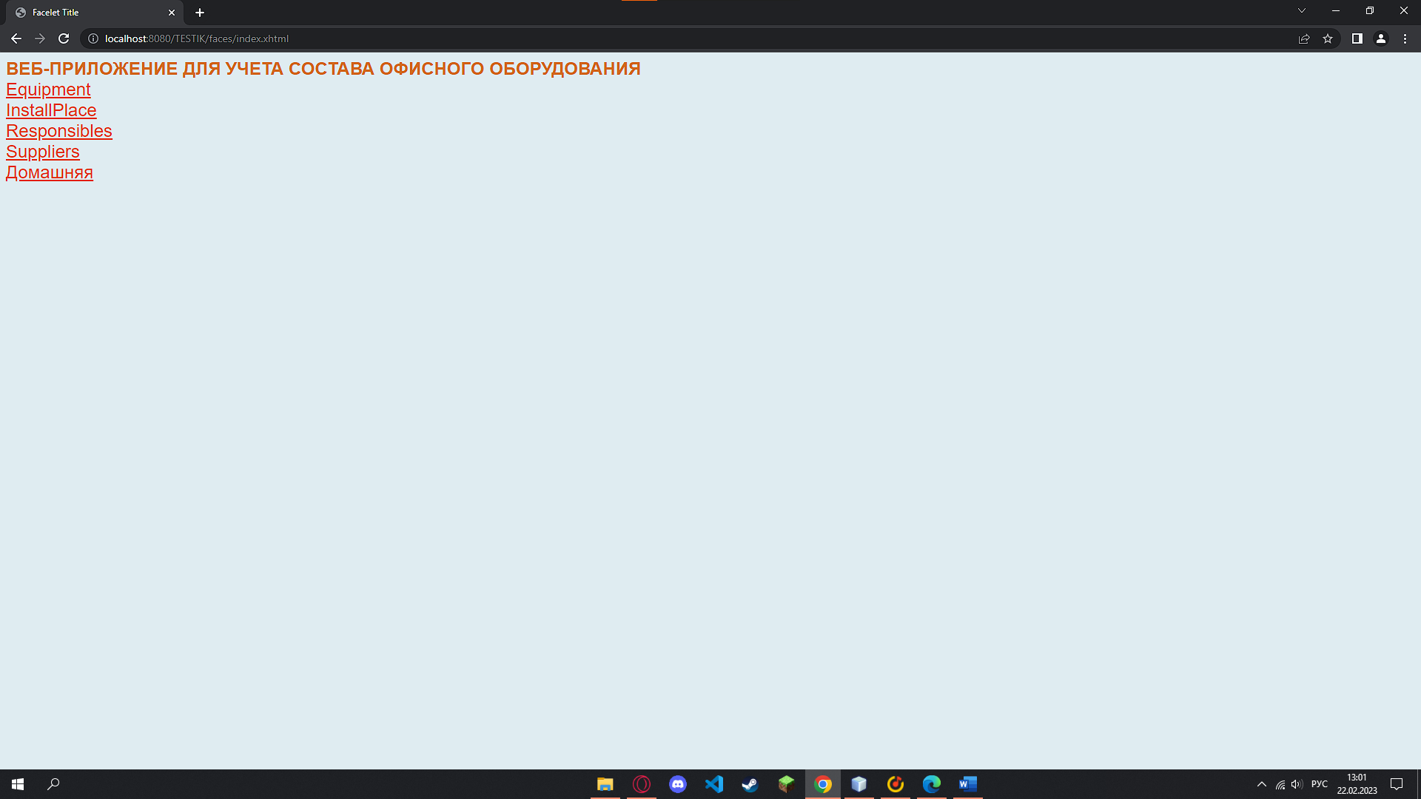
Рисунок 9 – Главная страница консоли администратора
Консоль администратора позволяет пользователю выбрать таблицу базы, просмотреть существующие записи, а также добавлять, изменять и удалять их.
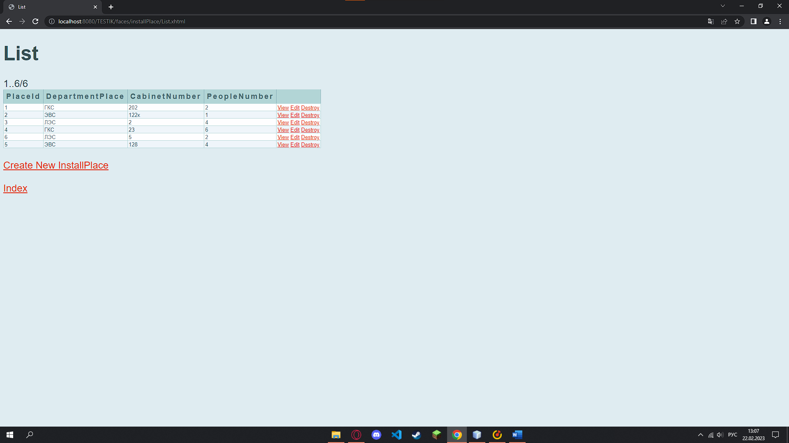
Рисунок 10 – Записи таблицы install_place
Кнопка Create New InstallPlace позволяет создать новую запись в базу данных.
Кнопка View около каждого элемента таблицы позволяет посмотреть информацию с выбранной строки в более удобном виде.
Кнопка Edit позволяет пользователю перейти на страницу, где можно изменить любые данные выбранной строки.
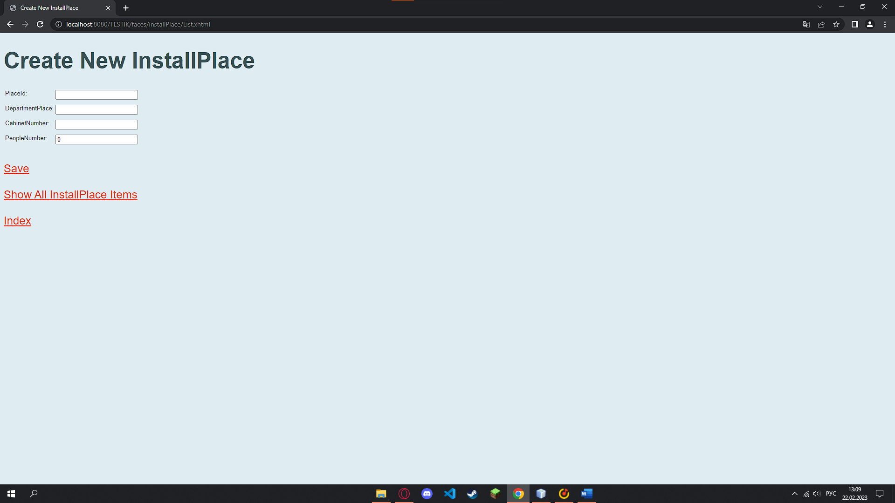
Рисунок 11 – Страница создания нового элемента таблицы

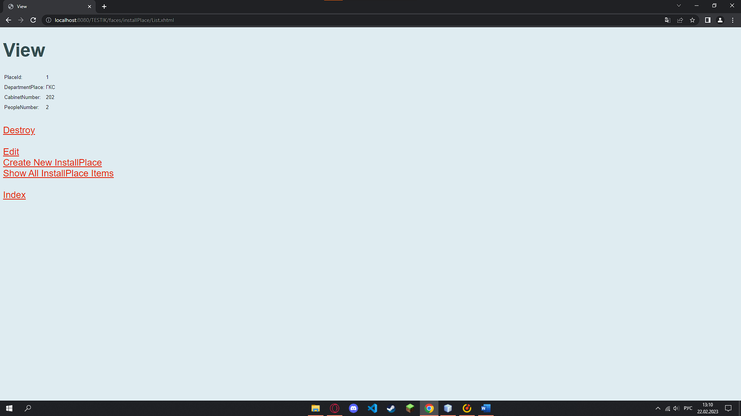
Рисунок 12 – Страница просмотра элемента таблицы
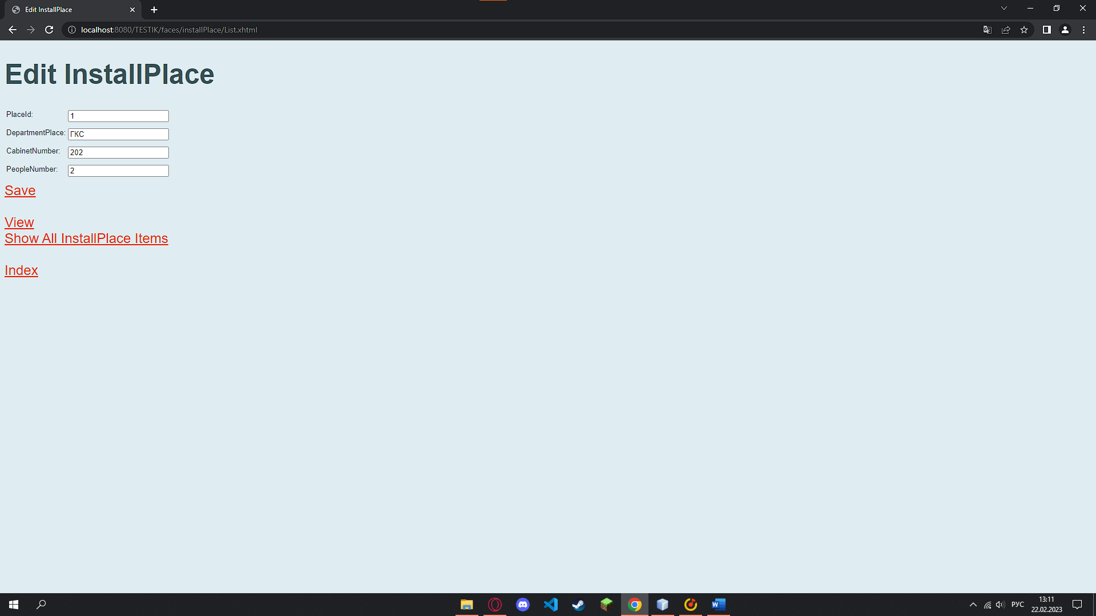
Рисунок 10 – Страница изменения элемента таблицы

Кнопка Destroy позволяет удалить элемент из таблицы.

ЗАКЛЮЧЕНИЕ
Разработанное сетевое веб-приложение предназначено для организации автоматизированной системы офисного оборудования на предприятии. Для хранения данных программа использует СУБД PostgreSQL, сервер приложений GlassFish. Приложение разработано на языке JavaEE с использованием HTML, XHTM, CSS и фреймворка Javaserver Faces в среде разработки NetBeans.
Серверная часть приложения разворачивается на операционной системе Windows 10. Клиентская часть приложения представляет собой веб-браузер.

СПИСОК ИСПОЛЬЗОВАННЫХ ИСТОЧНИКОВ
1 Суханов В.И. Разработка веб-приложений в Java EE 6. Учебное пособие / В.И. Суханов, 2011. – 272 с.
2 Оформление курсовых и дипломных проектов: Методические указания / В.Н.Кичигин, И.У.Мясников, С.И.Тимошенко. –Екатеринбург: Изд. ИПК УГТУ, 2004. – 80 с.

ПРИЛОЖЕНИЕ А
(Обязательное)
Исходные коды программы
index.xhtml
<?xml version='1.0' encoding='UTF-8' ?>
<!DOCTYPE html PUBLIC "-//W3C//DTD XHTML 1.0 Transitional//EN" "http://www.w3.org/TR/xhtml1/DTD/xhtml1-transitional.dtd">
<html xmlns="http://www.w3.org/1999/xhtml"
xmlns:h="http://xmlns.jcp.org/jsf/html">
<h:head>
<title>Facelet Title</title>
<h:outputStylesheet name="css/jsfcrud.css"/>
</h:head>
<h:body>
<strong style="color:#D2691E"> Консоль администратора </strong>
<br />
<div class="links">
<h:link outcome="/equipment/List" value="Equipment"/>
<br />
<h:link outcome="/installPlace/List" value="InstallPlace"/>
<br />
<h:link outcome="/responsibles/List" value="Responsibles"/>
<br />
<h:link outcome="/suppliers/List" value="Suppliers"/>
<br />
<h:link outcome="welcomepage" value="Домашняя"/>
</div>
</h:body>
</html>
welcomepage.xhml
<?xml version='1.0' encoding='UTF-8' ?>
<!DOCTYPE html PUBLIC "-//W3C//DTD XHTML 1.0 Transitional//EN" "http://www.w3.org/TR/xhtml1/DTD/xhtml1-transitional.dtd">
<html xmlns="http://www.w3.org/1999/xhtml"
xmlns:h="http://xmlns.jcp.org/jsf/html">
<h:head>
<title>Facelet Title</title>
<h:outputStylesheet name="css/jsfcrud.css"/>
</h:head>
<h:body>
<div class="title">
<strong> Офисное оборудование предприятия </strong>
</div>
<br />
<div class="links">
<div class="center">
<div style="display:inline-block;">
<h:button class="buttonwp" outcome="/Places/depart" value="Выбор подразделения"/>
</div>
<div style="display:inline-block; margin-left: auto; padding-left: 81px;">
<h:button class="buttonwp" outcome="index" value="Консоль администратора"/>
</div>
</div>
</div>
</h:body>
</html>
Equipment.java
package Entities;

import java.io.Serializable;
import java.util.Date;
import javax.persistence.Basic;
import javax.persistence.Column;
import javax.persistence.Entity;
import javax.persistence.Id;
import javax.persistence.JoinColumn;
import javax.persistence.ManyToOne;
import javax.persistence.NamedQueries;
import javax.persistence.NamedQuery;
import javax.persistence.Table;
import javax.persistence.Temporal;
import javax.persistence.TemporalType;
import javax.xml.bind.annotation.XmlRootElement;

@Entity
@Table(name = "equipment")
@XmlRootElement
@NamedQueries({
@NamedQuery(name = "Equipment.findAll", query = "SELECT e FROM Equipment e")
, @NamedQuery(name = "Equipment.findByEquipmentId", query = "SELECT e FROM Equipment e WHERE e.equipmentId = :equipmentId")
, @NamedQuery(name = "Equipment.findByEquipName", query = "SELECT e FROM Equipment e WHERE e.equipName = :equipName")
, @NamedQuery(name = "Equipment.findByInventoryNumber", query = "SELECT e FROM Equipment e WHERE e.inventoryNumber = :inventoryNumber")
, @NamedQuery(name = "Equipment.findByCapacity", query = "SELECT e FROM Equipment e WHERE e.capacity = :capacity")
, @NamedQuery(name = "Equipment.findByProductionYear", query = "SELECT e FROM Equipment e WHERE e.productionYear = :productionYear")
, @NamedQuery(name = "Equipment.findByLaskCheck", query = "SELECT e FROM Equipment e WHERE e.laskCheck = :laskCheck")
, @NamedQuery(name = "Equipment.findByNextCheck", query = "SELECT e FROM Equipment e WHERE e.nextCheck = :nextCheck")
, @NamedQuery(name = "Equipment.findByPrice", query = "SELECT e FROM Equipment e WHERE e.price = :price")})
public class Equipment implements Serializable {

private static final long serialVersionUID = 1L;
@Id
@Basic(optional = false)
@Column(name = "equipment_id")
private Integer equipmentId;
@Basic(optional = false)
@Column(name = "equip_name")
private String equipName;
@Basic(optional = false)
@Column(name = "inventory_number")
private String inventoryNumber;
@Column(name = "capacity")
private String capacity;
@Basic(optional = false)
@Column(name = "production_year")
private short productionYear;
@Column(name = "lask_check")
@Temporal(TemporalType.DATE)
private Date laskCheck;
@Column(name = "next_check")
@Temporal(TemporalType.DATE)
private Date nextCheck;
// @Max(value=?) @Min(value=?)//if you know range of your decimal fields consider using these annotations to enforce field validation
@Column(name = "price")
private Float price;
@JoinColumn(name = "install_place", referencedColumnName = "place_id")
@ManyToOne(optional = false)
private InstallPlace installPlace;
@JoinColumn(name = "responsible", referencedColumnName = "responsibles_id")
@ManyToOne(optional = false)
private Responsibles responsible;
@JoinColumn(name = "supplier", referencedColumnName = "suppliers_id")
@ManyToOne(optional = false)
private Suppliers supplier;

public Equipment() {
}

public Equipment(Integer equipmentId) {
this.equipmentId = equipmentId;
}

public Equipment(Integer equipmentId, String equipName, String inventoryNumber, short productionYear) {
this.equipmentId = equipmentId;
this.equipName = equipName;
this.inventoryNumber = inventoryNumber;
this.productionYear = productionYear;
}

public Integer getEquipmentId() {
return equipmentId;
}

public void setEquipmentId(Integer equipmentId) {
this.equipmentId = equipmentId;
}

public String getEquipName() {
return equipName;
}

public void setEquipName(String equipName) {
this.equipName = equipName;
}

public String getInventoryNumber() {
return inventoryNumber;
}

public void setInventoryNumber(String inventoryNumber) {
this.inventoryNumber = inventoryNumber;
}

public String getCapacity() {
return capacity;
}

public void setCapacity(String capacity) {
this.capacity = capacity;
}

public short getProductionYear() {
return productionYear;
}

public void setProductionYear(short productionYear) {
this.productionYear = productionYear;
}

public Date getLaskCheck() {
return laskCheck;
}

public void setLaskCheck(Date laskCheck) {
this.laskCheck = laskCheck;
}

public Date getNextCheck() {
return nextCheck;
}

public void setNextCheck(Date nextCheck) {
this.nextCheck = nextCheck;
}

public Float getPrice() {
return price;
}

public void setPrice(Float price) {
this.price = price;
}

public InstallPlace getInstallPlace() {
return installPlace;
}

public void setInstallPlace(InstallPlace installPlace) {
this.installPlace = installPlace;
}

public Responsibles getResponsible() {
return responsible;
}

public void setResponsible(Responsibles responsible) {
this.responsible = responsible;
}

public Suppliers getSupplier() {
return supplier;
}

public void setSupplier(Suppliers supplier) {
this.supplier = supplier;
}

@Override
public int hashCode() {
int hash = 0;
hash += (equipmentId != null ? equipmentId.hashCode() : 0);
return hash;
}

@Override
public boolean equals(Object object) {
// TODO: Warning - this method won't work in the case the id fields are not set
if (!(object instanceof Equipment)) {
return false;
}
Equipment other = (Equipment) object;
if ((this.equipmentId == null && other.equipmentId != null) || (this.equipmentId != null && !this.equipmentId.equals(other.equipmentId))) {
return false;
}
return true;
}

@Override
public String toString() {
return "Entities.Equipment[ equipmentId=" + equipmentId + " ]";
}

}
EquipmentFacade.java
package Facde;

import Entities.Equipment;
import java.util.List;
import javax.ejb.Stateless;
import javax.persistence.EntityManager;
import javax.persistence.PersistenceContext;
import javax.persistence.Query;

/**
*
* @author miste
*/
@Stateless
public class EquipmentFacade extends AbstractFacade<Equipment> {

@PersistenceContext(unitName = "TESTIKPU")
private EntityManager em;

@Override
protected EntityManager getEntityManager() {
return em;
}

public EquipmentFacade() {
super(Equipment.class);
}

public List<Equipment> findAlltest() {
javax.persistence.criteria.CriteriaQuery cq = getEntityManager().getCriteriaBuilder().createQuery();
cq.select(cq.from(Equipment.class));
return getEntityManager().createQuery(cq).getResultList();
}

public List<Equipment> getApp() {
Query q = getEntityManager().createQuery("select e from Equipment e order by e.equipmentId");
return q.getResultList();
}

public List<Equipment> getApp2() {
return em.createNamedQuery("Equipment.findAll").getResultList();
}

public List<Equipment> search(String searchValue) {
return em.createQuery("SELECT e FROM Equipment e WHERE e.equipName = :equipName").setParameter("equipName", searchValue).getResultList();
}

public List<Equipment> searchDEP(String searchValue) {
return em.createQuery("SELECT e FROM Equipment e JOIN e.installPlace i WHERE i.departmentPlace = :dep").setParameter("dep", searchValue).getResultList();
}

public Number sumPrice() {
Query q = em.createQuery("SELECT SUM(e.price) FROM Equipment e");
Number sum = (Number) q.getSingleResult();
return sum;
}

public Number sumPriceEVS() {
Query q = em.createQuery("SELECT SUM(e.price) FROM Equipment e JOIN e.installPlace i WHERE i.departmentPlace = 'ЭВС'");
Number sum = (Number) q.getSingleResult();
return sum;
}
public Number sumPriceGKS() {
Query q = em.createQuery("SELECT SUM(e.price) FROM Equipment e JOIN e.installPlace i WHERE i.departmentPlace = 'ГКС'");
Number sum = (Number) q.getSingleResult();
return sum;
}
public Number sumPriceLES() {
Query q = em.createQuery("SELECT SUM(e.price) FROM Equipment e JOIN e.installPlace i WHERE i.departmentPlace = 'ЛЭС'");
Number sum = (Number) q.getSingleResult();
return sum;
}

public List<Equipment> findRangeEVS(int[] range) {
Query q = em.createQuery("SELECT e FROM Equipment e JOIN e.installPlace i WHERE i.departmentPlace ='ЭВС'");
q.setMaxResults(range[1] - range[0] + 1);
q.setFirstResult(range[0]);
return q.getResultList();
}
public List<Equipment> findRangeGKS(int[] range) {
Query q = em.createQuery("SELECT e FROM Equipment e JOIN e.installPlace i WHERE i.departmentPlace ='ГКС'");
q.setMaxResults(range[1] - range[0] + 1);
q.setFirstResult(range[0]);
return q.getResultList();
}
public List<Equipment> findRangeLES(int[] range) {
Query q = em.createQuery("SELECT e FROM Equipment e JOIN e.installPlace i WHERE i.departmentPlace ='ЛЭС'");
q.setMaxResults(range[1] - range[0] + 1);
q.setFirstResult(range[0]);
return q.getResultList();
}

public int countEVS() {
Query q = em.createQuery("SELECT COUNT(e) FROM Equipment e JOIN e.installPlace i WHERE i.departmentPlace ='ЭВС'");
return ((Long) q.getSingleResult()).intValue();
}
public int countGKS() {
Query q = em.createQuery("SELECT COUNT(e) FROM Equipment e JOIN e.installPlace i WHERE i.departmentPlace ='ГКС'");
return ((Long) q.getSingleResult()).intValue();
}
public int countLES() {
Query q = em.createQuery("SELECT COUNT(e) FROM Equipment e JOIN e.installPlace i WHERE i.departmentPlace ='ЛЭС'");
return ((Long) q.getSingleResult()).intValue();
}

public List<Equipment> findRangenew(int[] range) {
Query q = em.createQuery("SELECT e FROM Equipment e ORDER BY e.equipmentId");
q.setMaxResults(range[1] - range[0] + 1);
q.setFirstResult(range[0]);
return q.getResultList();
}
}
EquipmentController.html
package Contrillers;

import Entities.Equipment;
import Contrillers.util.JsfUtil;
import Contrillers.util.PaginationHelper;
import Facde.EquipmentFacade;

import java.io.Serializable;
import java.util.List;
import java.util.ResourceBundle;
import javax.ejb.EJB;
import javax.enterprise.context.RequestScoped;
import javax.inject.Named;
import javax.enterprise.context.SessionScoped;
import javax.faces.component.UIComponent;
import javax.faces.context.FacesContext;
import javax.faces.convert.Converter;
import javax.faces.convert.FacesConverter;
import javax.faces.model.DataModel;
import javax.faces.model.ListDataModel;
import javax.faces.model.SelectItem;

@Named("equipmentController")
@RequestScoped
public class EquipmentController implements Serializable {

private Equipment current;
private DataModel items = null;
@EJB
private Facde.EquipmentFacade ejbFacade;
private PaginationHelper pagination;
private int selectedItemIndex;

public EquipmentController() {
}

public Equipment getSelected() {
if (current == null) {
current = new Equipment();
selectedItemIndex = -1;
}
return current;
}

public EquipmentFacade getFacade() {
return ejbFacade;
}

public PaginationHelper getPagination() {
if (pagination == null) {
pagination = new PaginationHelper(10) {

@Override
public int getItemsCount() {
return getFacade().count();
}

@Override
public DataModel createPageDataModel() {
return new ListDataModel(getFacade().findRangenew(new int[]{getPageFirstItem(), getPageFirstItem() + getPageSize()}));
}

@Override
public DataModel createPageDataModelEVS() {
return new ListDataModel(getFacade().findRangeEVS(new int[]{getPageFirstItem(), getPageFirstItem() + getPageSize()}));
}
@Override
public DataModel createPageDataModelGKS() {
return new ListDataModel(getFacade().findRangeGKS(new int[]{getPageFirstItem(), getPageFirstItem() + getPageSize()}));
}
@Override
public DataModel createPageDataModelLES() {
return new ListDataModel(getFacade().findRangeLES(new int[]{getPageFirstItem(), getPageFirstItem() + getPageSize()}));
}
};
}
return pagination;
}

public PaginationHelper getPaginationEVS() {
if (pagination == null) {
pagination = new PaginationHelper(10) {

@Override
public int getItemsCount() {
return getFacade().countEVS();
}

@Override
public DataModel createPageDataModel() {
return new ListDataModel(getFacade().findRange(new int[]{getPageFirstItem(), getPageFirstItem() + getPageSize()}));
}

@Override
public DataModel createPageDataModelEVS() {
return new ListDataModel(getFacade().findRangeEVS(new int[]{getPageFirstItem(), getPageFirstItem() + getPageSize()}));
}
@Override
public DataModel createPageDataModelGKS() {
return new ListDataModel(getFacade().findRangeGKS(new int[]{getPageFirstItem(), getPageFirstItem() + getPageSize()}));
}
@Override
public DataModel createPageDataModelLES() {
return new ListDataModel(getFacade().findRangeLES(new int[]{getPageFirstItem(), getPageFirstItem() + getPageSize()}));
}
};
}
return pagination;
}
public PaginationHelper getPaginationGKS() {
if (pagination == null) {
pagination = new PaginationHelper(10) {

@Override
public int getItemsCount() {
return getFacade().countGKS();
}

@Override
public DataModel createPageDataModel() {
return new ListDataModel(getFacade().findRange(new int[]{getPageFirstItem(), getPageFirstItem() + getPageSize()}));
}

@Override
public DataModel createPageDataModelEVS() {
return new ListDataModel(getFacade().findRangeEVS(new int[]{getPageFirstItem(), getPageFirstItem() + getPageSize()}));
}
@Override
public DataModel createPageDataModelGKS() {
return new ListDataModel(getFacade().findRangeGKS(new int[]{getPageFirstItem(), getPageFirstItem() + getPageSize()}));
}
@Override
public DataModel createPageDataModelLES() {
return new ListDataModel(getFacade().findRangeLES(new int[]{getPageFirstItem(), getPageFirstItem() + getPageSize()}));
}

};
}
return pagination;
}
public PaginationHelper getPaginationLES() {
if (pagination == null) {
pagination = new PaginationHelper(10) {

@Override
public int getItemsCount() {
return getFacade().countLES();
}

@Override
public DataModel createPageDataModel() {
return new ListDataModel(getFacade().findRange(new int[]{getPageFirstItem(), getPageFirstItem() + getPageSize()}));
}

@Override
public DataModel createPageDataModelEVS() {
return new ListDataModel(getFacade().findRangeEVS(new int[]{getPageFirstItem(), getPageFirstItem() + getPageSize()}));
}
@Override
public DataModel createPageDataModelGKS() {
return new ListDataModel(getFacade().findRangeGKS(new int[]{getPageFirstItem(), getPageFirstItem() + getPageSize()}));
}
@Override
public DataModel createPageDataModelLES() {
return new ListDataModel(getFacade().findRangeLES(new int[]{getPageFirstItem(), getPageFirstItem() + getPageSize()}));
}

};
}
return pagination;
}

public String prepareList() {
recreateModel();
return "List";
}

public String prepareView() {
current = (Equipment) getItems().getRowData();
selectedItemIndex = pagination.getPageFirstItem() + getItems().getRowIndex();
return "View";
}
public String prepareViewEVS() {
current = (Equipment) getItemsEVS().getRowData();
selectedItemIndex = pagination.getPageFirstItem() + getItemsEVS().getRowIndex();
return "/equipment/ViewDep";
}
public String prepareViewGKS() {
current = (Equipment) getItemsGKS().getRowData();
selectedItemIndex = pagination.getPageFirstItem() + getItemsGKS().getRowIndex();
return "/equipment/ViewDep";
}
public String prepareViewLES() {
current = (Equipment) getItemsLES().getRowData();
selectedItemIndex = pagination.getPageFirstItem() + getItemsLES().getRowIndex();
return "/equipment/ViewDep";
}

public String prepareCreate() {
current = new Equipment();
selectedItemIndex = -1;
return "Create";
}

public String create() {
try {
getFacade().create(current);
JsfUtil.addSuccessMessage(ResourceBundle.getBundle("/Bundle").getString("EquipmentCreated"));
return prepareCreate();
} catch (Exception e) {
JsfUtil.addErrorMessage(e, ResourceBundle.getBundle("/Bundle").getString("PersistenceErrorOccured"));
return null;
}
}

public String prepareEdit() {
current = (Equipment) getItems().getRowData();
selectedItemIndex = pagination.getPageFirstItem() + getItems().getRowIndex();
return "Edit";
}

public String update() {
try {
getFacade().edit(current);
JsfUtil.addSuccessMessage(ResourceBundle.getBundle("/Bundle").getString("EquipmentUpdated"));
return "View";
} catch (Exception e) {
JsfUtil.addErrorMessage(e, ResourceBundle.getBundle("/Bundle").getString("PersistenceErrorOccured"));
return null;
}
}

public String destroy() {
current = (Equipment) getItems().getRowData();
selectedItemIndex = pagination.getPageFirstItem() + getItems().getRowIndex();
performDestroy();
recreatePagination();
recreateModel();
return "List";
}

public String destroyAndView() {
performDestroy();
recreateModel();
updateCurrentItem();
if (selectedItemIndex >= 0) {
return "View";
} else {
// all items were removed - go back to list
recreateModel();
return "List";
}
}

private void performDestroy() {
try {
getFacade().remove(current);
JsfUtil.addSuccessMessage(ResourceBundle.getBundle("/Bundle").getString("EquipmentDeleted"));
} catch (Exception e) {
JsfUtil.addErrorMessage(e, ResourceBundle.getBundle("/Bundle").getString("PersistenceErrorOccured"));
}
}

private void updateCurrentItem() {
int count = getFacade().count();
if (selectedItemIndex >= count) {
// selected index cannot be bigger than number of items:
selectedItemIndex = count - 1;
// go to previous page if last page disappeared:
if (pagination.getPageFirstItem() >= count) {
pagination.previousPage();
}
}
if (selectedItemIndex >= 0) {
current = getFacade().findRange(new int[]{selectedItemIndex, selectedItemIndex + 1}).get(0);
}
}

public DataModel getItems() {
if (items == null) {
items = getPagination().createPageDataModel();
}
return items;
}

public DataModel getItemsEVS() {
if (items == null) {
items = getPaginationEVS().createPageDataModelEVS();
}
return items;
}
public DataModel getItemsGKS() {
if (items == null) {
items = getPaginationGKS().createPageDataModelGKS();
}
return items;
}
public DataModel getItemsLES() {
if (items == null) {
items = getPaginationLES().createPageDataModelLES();
}
return items;
}

private void recreateModel() {
items = null;
}

private void recreatePagination() {
pagination = null;
}

public String next() {
getPagination().nextPage();
recreateModel();
return "List";
}

public String previous() {
getPagination().previousPage();
recreateModel();
return "List";
}

public SelectItem[] getItemsAvailableSelectMany() {
return JsfUtil.getSelectItems(ejbFacade.findAll(), false);
}

public SelectItem[] getItemsAvailableSelectOne() {
return JsfUtil.getSelectItems(ejbFacade.findAll(), true);
}

public Equipment getEquipment(java.lang.Integer id) {
return ejbFacade.find(id);
}

public List<Equipment> ggetEquipment() {
return ejbFacade.findAlltest();
}

public List<Equipment> gL(){
return ejbFacade.getApp();
}

public List<Equipment> gL2(){
return ejbFacade.getApp2();
}

public List<Equipment> searchCh(String a){
return ejbFacade.search(a);
}

public List<Equipment> searchDEP(String a){
return ejbFacade.searchDEP(a);
}

public Number sumPrice() {
return ejbFacade.sumPrice();
}
public Number sumPriceEVS() {
return ejbFacade.sumPriceEVS();
}
public Number sumPriceGKS() {
return ejbFacade.sumPriceGKS();
}
public Number sumPriceLES() {
return ejbFacade.sumPriceLES();
}

@FacesConverter(forClass = Equipment.class)
public static class EquipmentControllerConverter implements Converter {

@Override
public Object getAsObject(FacesContext facesContext, UIComponent component, String value) {
if (value == null || value.length() == 0) {
return null;
}
EquipmentController controller = (EquipmentController) facesContext.getApplication().getELResolver().
getValue(facesContext.getELContext(), null, "equipmentController");
return controller.getEquipment(getKey(value));
}

java.lang.Integer getKey(String value) {
java.lang.Integer key;
key = Integer.valueOf(value);
return key;
}

String getStringKey(java.lang.Integer value) {
StringBuilder sb = new StringBuilder();
sb.append(value);
return sb.toString();
}

@Override
public String getAsString(FacesContext facesContext, UIComponent component, Object object) {
if (object == null) {
return null;
}
if (object instanceof Equipment) {
Equipment o = (Equipment) object;
return getStringKey(o.getEquipmentId());
} else {
throw new IllegalArgumentException("object " + object + " is of type " + object.getClass().getName() + "; expected type: " + Equipment.class.getName());
}
}

}

}

